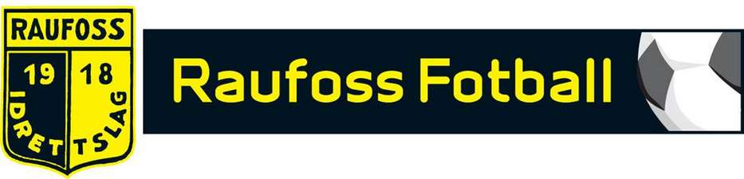

**Følgende forslag til medlemskontingent for Raufoss Fotball 2021**

Aktive medlemmer, trenere, lagledere, tillitsvalgte og styremedlemmer: 350,-

Støttemedlemmer og pensjonister: 200,-

Familiemedlemskap (to eller flere i samme husstand): 600,-

**Treningsavgift 2021**

Styret ber om fullmakt av årsmøtet til å fastsette treningsavgiften i tråd med tidligere håndtering av dette.